ICS | 67.050
CCS | C 53
4202
黄石市地方标准
DB4202/T XXX-2022

港饼传统工艺加工技术规范

征求意见稿

2022 - - 发布
2022 - - 实施
黄石市市场监督管理局 发布

目次

前言
本文件按照GB/T 1.1—2020《标准化工作导则 第1部分：标准化文件的结构和起草规则》的规定起草。
本文件由黄石市港饼行业协会提出。
本文件由黄石市市场监督管理局归口。
本文件起草单位：湖北湖北牧羊湖食品有限公司、黄石市锦江商贸有限公司锦江食品厂、黄石食博园饼业有限公司、黄石市吕氏喜饼食品厂、黄石市信息与标准化所。
本文件主要起草人：刘明辉、胡建明、吕山东、石飞、胡燕、田淑红、杨琪、程忠。
本文件实施应用中的疑问，可咨询黄石市市场监督管理局，电话：0714-6518529；邮箱：hsxtjgb2016@163.com。对本文件有修改意见请反馈至黄石市港饼行业协会，电话：0714-XXXXXXX；邮箱：XXX@XXX.com。

港饼传统工艺加工技术规范
  - 范围
本文件规定了港饼传统工艺加工的术语和定义、基本要求、原料要求、生产工艺流程、生产技术、感官指标、标签、标志等。
本文件适用于传统工艺港饼（手工港饼）的加工。
  - 规范性引用文件
下列文件中的内容通过文中的规范性引用而构成本文件必不可少的条款。其中，注日期的引用文件，仅该日期对应的版本适用于本文件；不注日期的引用文件，其最新版本（包括所有的修改单）适用于本文件。
GB/T 191 包装储运图标志
GB/T 317 白砂糖
GB/T 1355 小麦粉
GB/T 1445 绵白糖
GB 2716 食品安全国家标准 植物油
GB 2760 食品安全国家标准 食品添加剂使用标准
GB 5749 生活饮用水卫生标准
GB 7718 食品安全国家标准 预包装食品标签通则
GB 8957 食品安全国家标准 糕点、面包卫生规范
GB 9683 复合食品包装袋卫生标准
GB/T 10782 蜜饯通则
GB/T 11761 芝麻
GB/T 20883 麦芽糖
GB/T 35883 冰糖
NY/T 1506 绿色食品 食用花卉
NY/T 1509 绿色食品 芝麻及其制品
GB 28050 预包装食品营养标签通则
GB/T6543 瓦楞纸箱国家标准
国家质量监督检验总局令第123号（2009）《食品标识管理规定》

  - 术语和定义

传统工艺港饼（手工港饼）

以小麦粉、芝麻、植物油、白砂糖、绵白糖、麦芽糖、冰糖、糖桔饼等为主要原料，按传统手工工艺流程制作而成的港饼。
  - 基本要求

加工企业的环境、厂房和车间、设施与设备、卫生管理、生产过程的食品安全控制等应符合GB 8957的规定。
  - 原料要求
    - 小麦粉应符合GB/T 1355的规定。
    - 白砂糖应符合GB/T 317的规定。
    - 冰糖应符合GB 35883标准的规定。
    - 绵白糖应符合GB/T 1445的规定。
    - 麦芽糖应符合GB/T 20883的规定。
    - 芝麻应符合GB/T 11761的规定。
    - 植物油应符合GB 2716的规定。
    - 糖桔饼应符合GB/T 10782的规定。
    - 桂花应符合NY/T 1506的规定。
    - 脱皮芝麻应符合NY/T 1509的规定。
    - 生产用水应符合GB 5749的规定。
  - 生产工艺流程

生产工艺流程见图1。

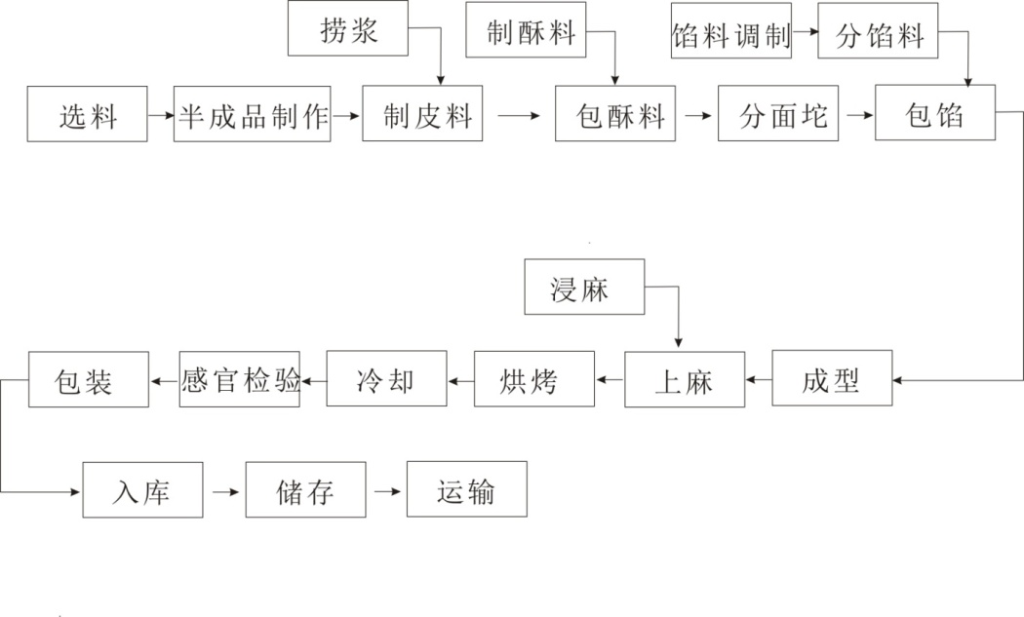

图1
  - 生产技术
    - 选料

选颗粒饱满的芝麻，以生活用水淘洗，去杂质泥沙，捞起将水沥干。
    - 半成品制作
      - 制芝麻酱

将淘洗干净沥干的芝麻下锅炒制，先将炒锅加热到130℃左右，用微火炒，白芝麻炒至谷黄色，黑芝麻炒至黑灰色，取出摊开冷却，用磨粉机制成芝麻酱（屑）。
      - 制熟面粉

将小麦粉用木质蒸笼蒸熟，翻出冷却后，用20目筛子过筛备用。
    - 捞浆

饴糖、植物油、食用碱按1 ：0.19 ：0.016的质量比例搅拌均匀。食用碱应符合GB 2760的要求。
    - 制皮料

用24目筛子将小麦粉过筛，小麦粉、浆汤按1:0.6的质量比例调制成弱筋性皮料，静置30min左右。
    - 制酥料

用24目筛子将小麦粉过筛，小麦粉、植物油按 1: 0.46的质量比例调制成酥料。
    - 包酥料

取2050g皮料，擀成长方形薄片，取550g酥料，搓成圆筒，置入长方形薄片中间压扁，包好酥料。然后将包好酥料的面团用擀面杖擀开，卷成筒状小长条。
    - 分面坨

将包好酥料的筒状小长条，分成质量一致的面坨。
    - 馅料调制

将熟面粉、白砂糖、绵白糖、冰糖、芝麻酱（屑）、糖桔饼、植物油、桂花等充分和匀，馅料状态以能捏成团状即可。每百克馅料中芝麻酱（屑）含量≥18%。
    - 分馅

将调制好的馅料分成质量一致的馅料。
    - 包馅

取面坨压扁，加入馅料，包成球形、压扁。
    - 成型

取包了馅料的面饼放入模具内，擀成圆形饼胚。
    - 浸麻

将脱皮芝麻或黑芝麻放入桶内淘洗干净，并用水浸泡5min～15min后，，捞出沥干。
    - 上麻

将上麻机的竹栲用水抹湿，均匀散开撒上浸湿的芝麻，放入饼胚，启动上麻机，让饼胚两面均匀粘上芝麻，并扫去浮麻，放到特制木圆板上。
    - 烘烤

将已上麻的港饼生胚一次性、准确下入炉内，迅速用手整理饼胚间距，使饼胚均匀分布，用盖火来回烘烤三至四次，至饼胚硬边，底面金黄时，将饼胚翻面，待两面麻色一致时起炉。
    - 冷却

把烤至两面金黄一致的港饼，放入竹折内自然冷却，待包装。
    - 感官检验

将烤糊、露馅、变形的港饼挑出。
    - 包装

根据生产需要采用机械自动包装和手工包装。
  - 手工港饼感官指标
    - 形状

圆形，饼面平整，芝麻分布均匀，两面麻色金黄一致，饼边乳白色、无裂纹。
    - 内质

皮馅均匀，馅料居中、无空洞、无杂质。
    - 口感

松酥、爽口、甜度适中、有天然麻香味。
  - 标签、标志、包装、运输、贮存和保质期
    - 标签

应符合GB/T 7718和GB/T 28050的规定。
    - 标志
      - 按照本标准的规定生产的加工单位，可在包装上使用“传统工艺，手工制作”标志。
      - 包装储运图示标志符合GB/T 191的规定。
    - 包装

包装材料应符合GB 9683的规定，封口严密、牢固。
    - 贮存

应贮存于清洁卫生、阴凉、干燥及通风的仓库内，食品贮存时应留有一定间隙，隔墙离地，不得与有毒有害的物品混存。
    - 运输

运输工具必须清洁、卫生、无异味、无污染；运输过程必须防雨、防潮、防暴晒，严禁与有毒、有害、有异味、易污染的物品混装、混运。
    - 保质期

常温下保存，最长不宜超过6个月。

